自分にとってのストレスは何かな？
顔写真やイラスト

好きな色のふきだしに書いてみましょう。

作成例自分にとってのストレスは何かな？
友だちにいやなことを言われた。
仲間はずれをされた。
一生けんめいやっているのに、うまくできない。
ほめてもらいたい。
やらなくちゃいけないことが多すぎてイライラする。
おねがいしても、やってもらえない。

好きな色のふきだしに書いてみましょう。

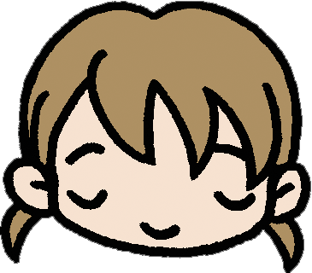

つまらない。いっしょに遊んでほしい。
おともだちになって。

このワークシートの使い方
浮かない表情の児童に「なにがあったか」という問いをなげかけてもことばで言い表せないことがよくあります。そこで気分が落ち着いているときに、このような「自分にとってのストレスは何かな」という自己分析シートを活用すると、児童のストレス傾向が分かり、合理的配慮や児童の困り感の支援、SSTにつなげやすくなります。
１ 自分の好きな色にストレスだと思うことを書いていきます。
２ 記入したあと、尋ねられるようだったら、どのような場だったのかを確認しておけると次時のSSTにつなげやすくなります。
※導入で使えたり、低学年でも使えたりします。つぎのワークシートは「気分のものさし」です。
「気分のものさし」で気分を10段階に分け、現在の気分を客観的にみつめる作業です。これは自己理解に役立ちます。シートの「どんなときになったの。」はそのつど書いていくとよいでしょう。

